Отчет о проведении мероприятий,
посвященных Году родных языков и народов РТ,
проведенных в феврале месяце в МБОУ «Акбашская НОШ»

№ | Наименование  мероприятия | Дата проведения/  Ф. И. О. ответственного | Фотоотчёт | Охват | Информация о мероприятии | Ссылка на публикацию
1 | Классный час Знакомство с творчеством известного татарского  писателя-просветителя Р. Фахретдина “Воспитанный ребенок” | 01.02.2021г.  Инсапова Р.Р. | 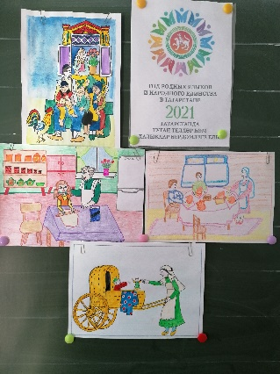 | 7 учащихся | На воспитательном часе учащиеся познакомились с творческим наследием писателя “Воспитанный ребенок” и биографией Р.Фахретдина. Детям была показана презентация. | https://edu.tatar.ru/yutaza/akbash/sch_osn/main-news?page=2
2 | Участие в межрегиональной конференции имени Р.Фахретдина в номинации “Искусство” | 05.02.2021 г.  Инсапова Р. Р. |  | 4 учащихся | Учитель предложила ребятам принять участие в межрегиональной конференции имени Р.Фахретдина в номинации “Искусство”  В конференции участвовало 4 ученика. Все участники конференции получили сертификаты участников . | https://edu.tatar.ru/yutaza/akbash/sch_osn/main-news
3 | В рамках декады родного языка. Внеурочное мероприятие "Весёлое путешествие в страну Грамматика" | 05.02.2021 г.  Инсапова Р.Р. | 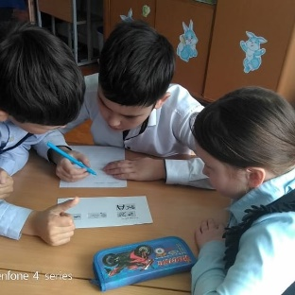 | 10 учащихся | Учащиеся совершили путешествие на паровозике и сделали остановки на различных станциях, где они решали шарады и анаграммы, исправляли ошибки, составляли пословицы и придумывали загадки. | https://edu.tatar.ru/yutaza/akbash/sch_osn/main-news  https://www.instagram.com/akbashskaianosh/
4 | В школьной библиотеке организована выставка, посвящённая Году родных языков и народного единства | 08.02.2021 г.  Гибадуллина Г.Н. | 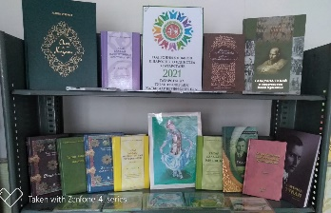 | Учащихся – 10  Педагогов – 4 |  | https://edu.tatar.ru/yutaza/akbash/sch_osn/main-news
5 | Выставка в рамках Декады русского языка "Занимательный русский язык" | 09.02.2021 г.  Гибадуллина Г.Н. |  | Учащихся – 10  Педагогов – 4 |  | https://edu.tatar.ru/yutaza/akbash/sch_osn/main-news
6 | В школе подготовлен информационный стенд, посвящённый Году родных языков и народного единства | 10.02.2021 г.  Багаува Л. М. | 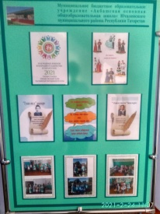 | Учащихся – 10  Педагогов – 4 | 1. Эмблема года родных зыков и народного единства в Татарстане.  2.«Без төрле, тик без бердәм!» Национальные костюмы разных народов.  3.Татарские поэты о родном татарском языке.  4. Пословицы на татарском языке.  5. Фотографии, проведенных мероприятий в рамках года родных языков и народного единства в Татарстане.
7 | Общешкольное внеклассное мероприятие, посвящённое 115-летию со дня рождения М. Джалиля «М.Җәлил безнең арада” | 13.02.2021 г.  Багаува Л. М. | 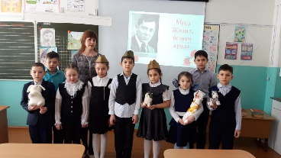  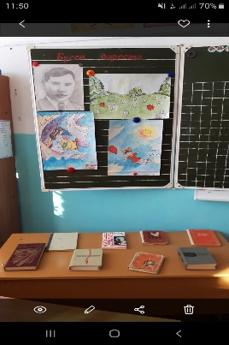 | Учащихся – 10  Педагогов – 4  Родители –  5 | В рамках декады родного языка и в честь 115-летия со дня рождения великого татарского поэта М. Джалиля учитель начальных классов Багаува Л. М. провела общешкольное внеклассное мероприятие. На празднике учащиеся рассказывали стихи на двух языках, инсценировали произведения, пели, танцевали, играли в игры. Учителем была подготовлена презентация о жизни и творчестве поэта и организована выставка книг М. Джалиля. | https://edu.tatar.ru/yutaza/akbash/sch_osn/main-news  https://www.instagram.com/akbashskaianosh/
8 | Парламентский урок, посвящённый Году родных языков и народного единства | 20.02.2021 г.  Тимербаева Л.Р. | 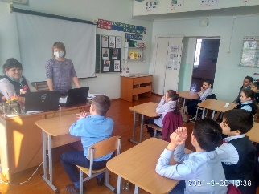 | Учащихся – 10  Педагогов – 3  Гость - 1 | В рамках Дня родного языка директор школы, депутат Совета Акбашского сельского поселения Тимербаева Л.Р. провела #парламентскийурок2021. На уроке ребята узнали, что такое парламент, какие бывают права и обязанности у гражданина, зачем нужен родной язык, чем должен заниматься школьник, кто правит государством. А приглашенная на урок глава поселения Синагатуллина Л.Р. рассказала, кто такие депутаты и какую роль играет исполнительный комитет в жизни поселения. Урок прошел интересно, ребята задавали вопросы и придумывали ответы к различным ситуациям из жизни. | https://edu.tatar.ru/yutaza/akbash/sch_osn/main-news  https://www.instagram.com/akbashskaianosh/

Дирекор школы Л.Р. Тимербаева 8(85593)4-14-17

5.Мероприятия
МБОУ “Акбашская НОШ”,
запланированные в рамках Года родных языков и народного единства на
Март 2021 года

Наименование мероприятия | Дата,место проведения | охват | Краткая информация | Ф.И.О.ответственного лица
Участие во Всероссийской игре-конкурсе “Зирәк тиен» | Март  2021 г.  МБОУ «Акбашская НОШ» | 10 | Классные руководители | Кл. руководители
Проведение национального праздника “Нәүрүз” | 20.03.2021  МБОУ «Акбашская НОШ» | 18 | Багаува Л.М.  Инсапова Р.Р. | Кл. руководители
Х.Мөҗәһит – Бөек Ватан сугышында катнашучы язучы якташыбыз тормышы белән танышу | 26.03.2021  РБ, с.Туркменово | 10 | Инсапова Р.Р. | Инсапова Р.Р

Дирекор школы Л.Р. Тимербаева

